Na dan solidarnosti je 12 strokovnih delavk Centra za socialno delo Koroška odšlo na teren pomagat prebivalcem Dravograda in zgornje mežiške doline. Prebivalcem je bila nudena psihosocialna pomoč, informiralo se jih je o možnih oblikah denarnih pomoči, posredovane so jim bile tudi vloge in nudena pomoč pri izpolnjevanju le-teh.
Spodaj je prikazanih nekaj fotografij posledic vodne ujme in otežen dostop do prebivalcev na najbolj prizadetem območju na Koroškem.

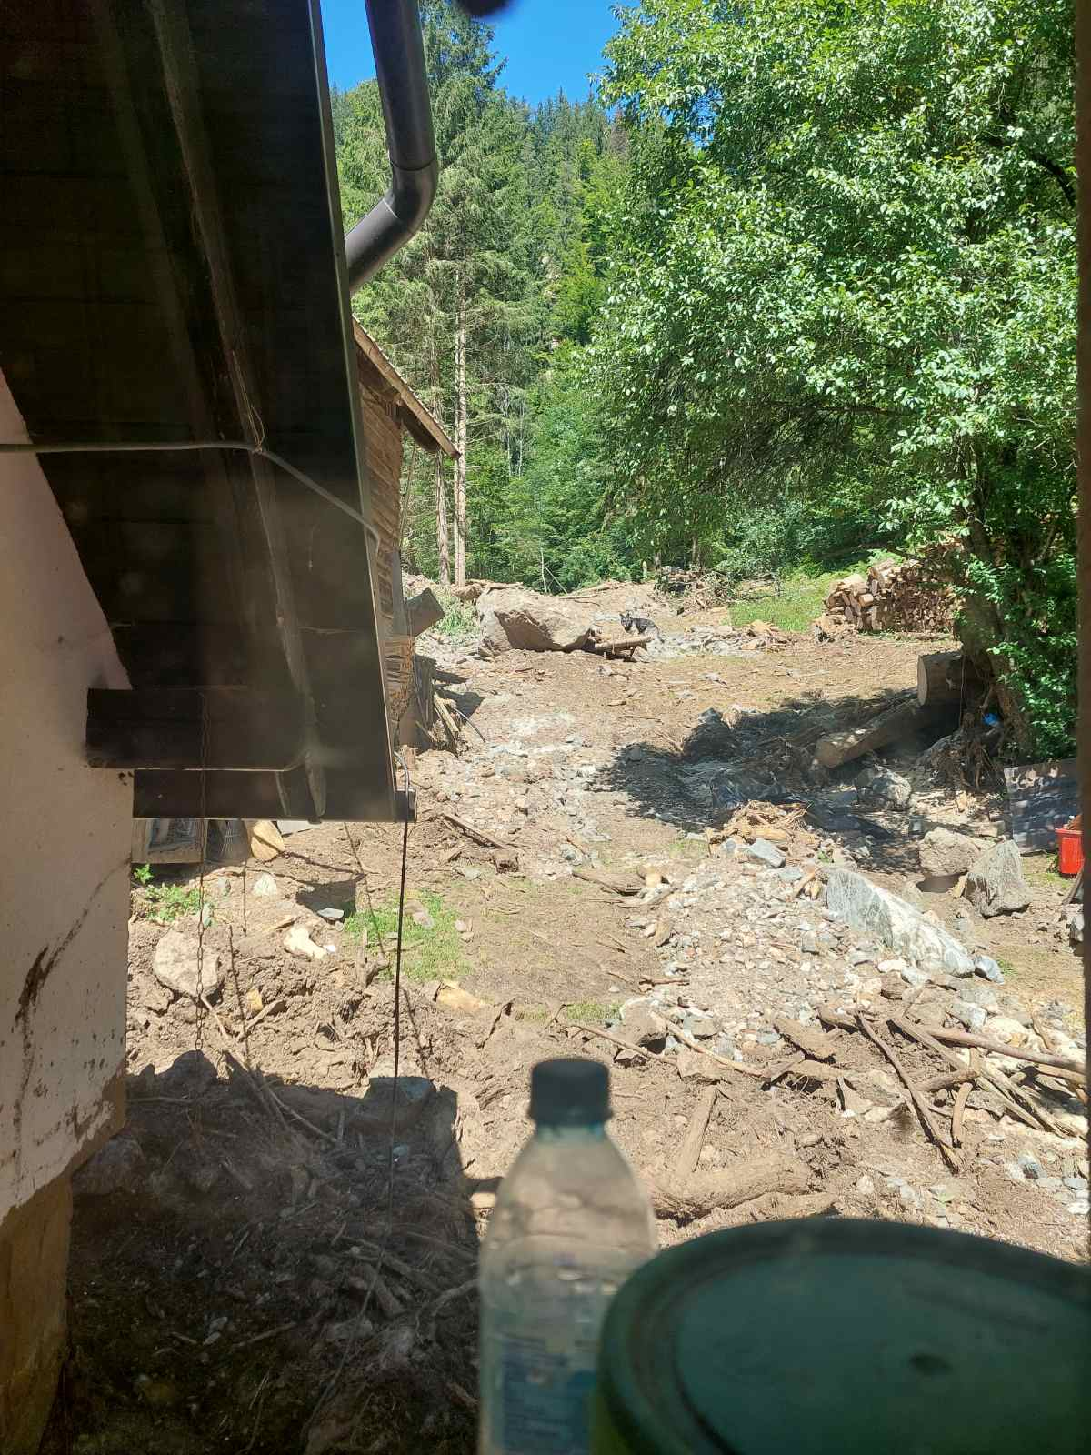
Slika 1: Črna na Koroškem, 14.8.2023

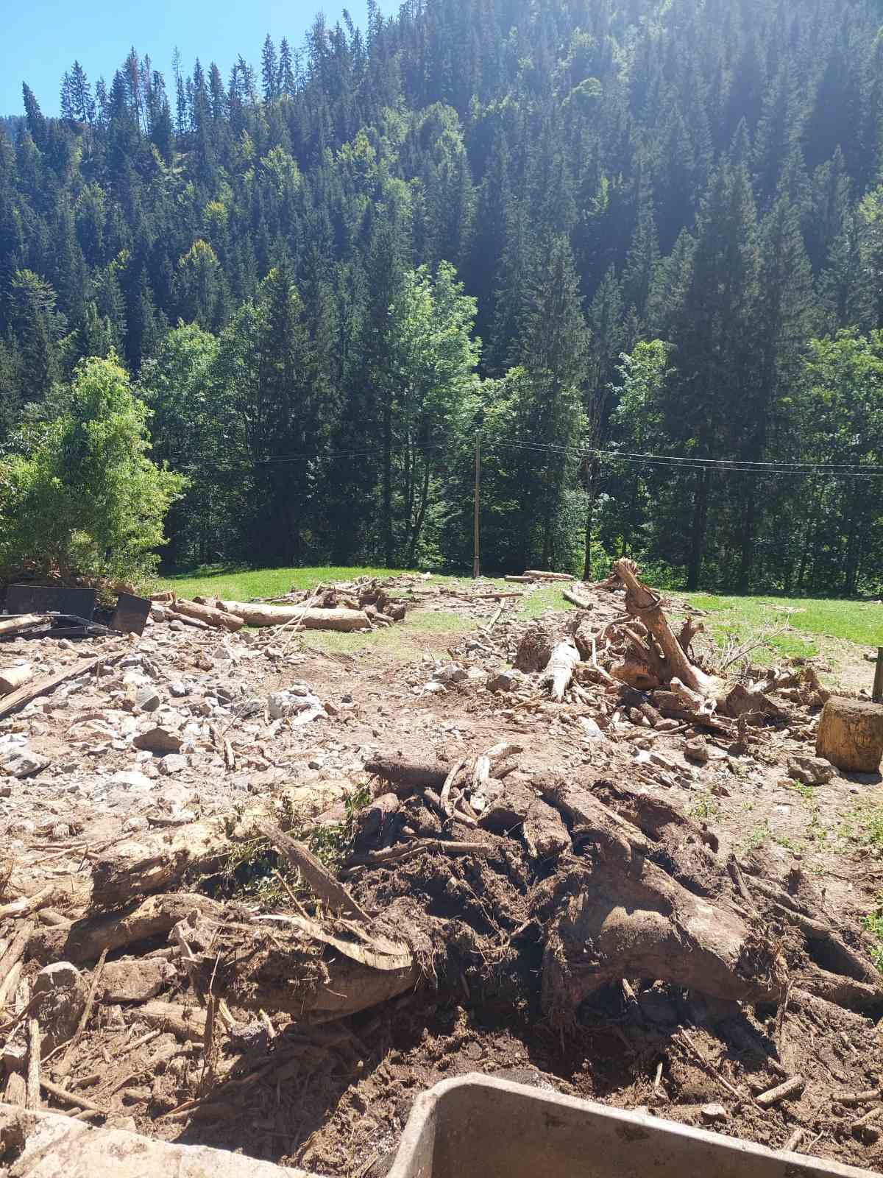
Slika 2: Črna na Koroškem, 14.8.2023
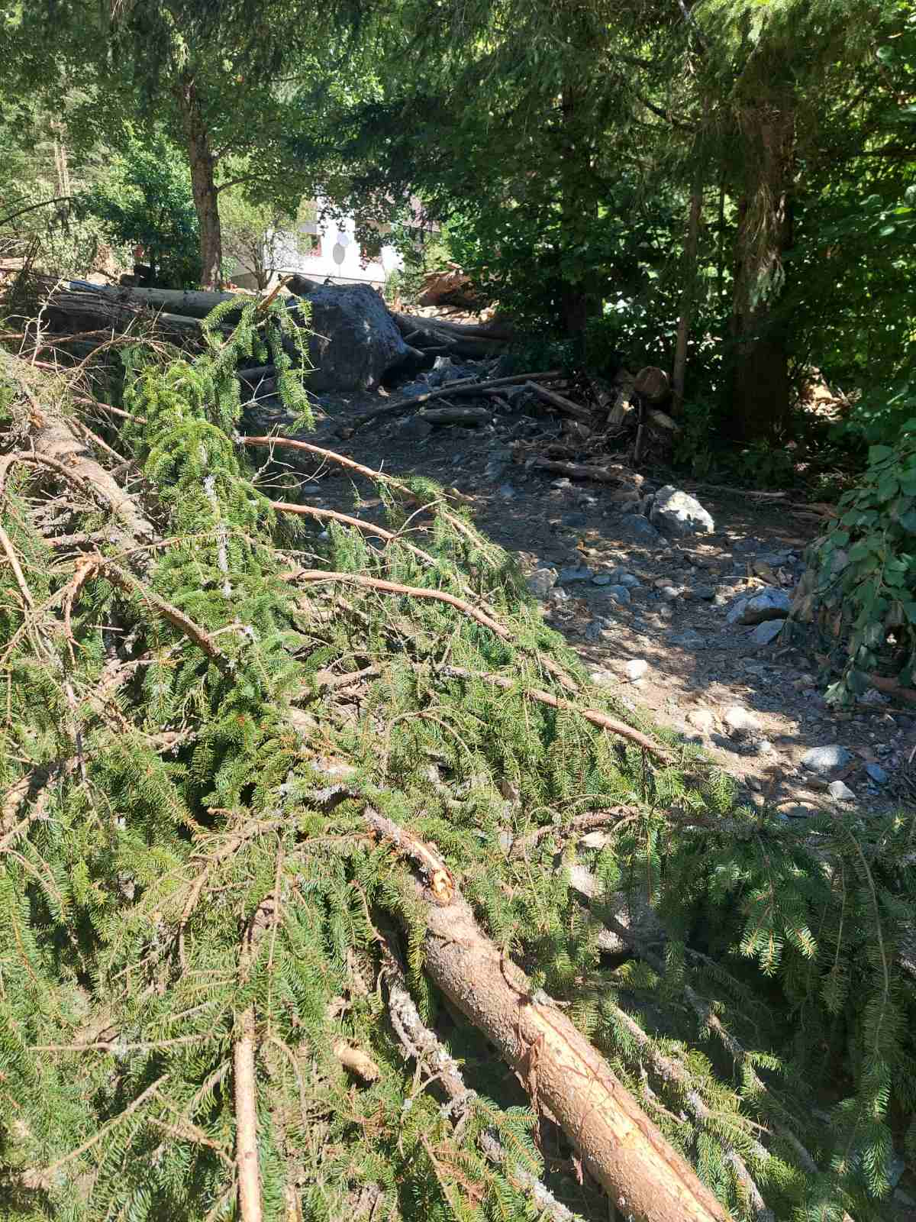
Slika 3: Črna na Koroškem, 14.8.2023

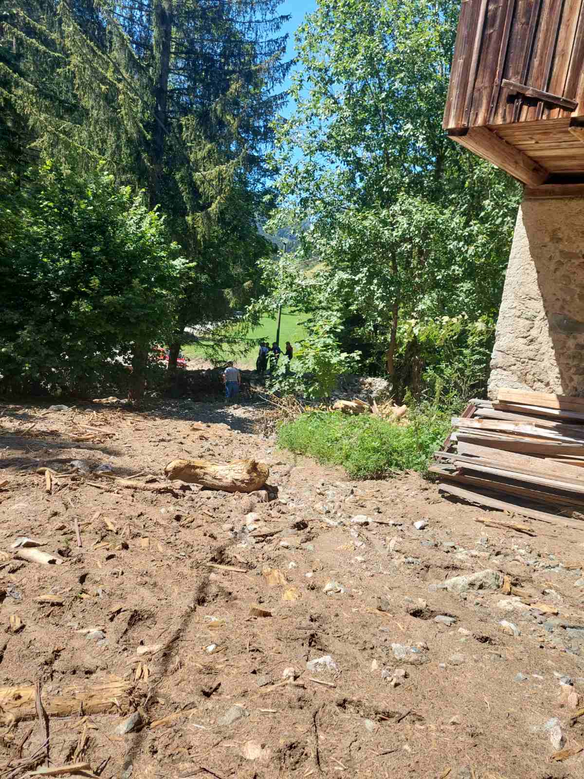
Slika 4: Črna na Koroškem, 14.8.2023

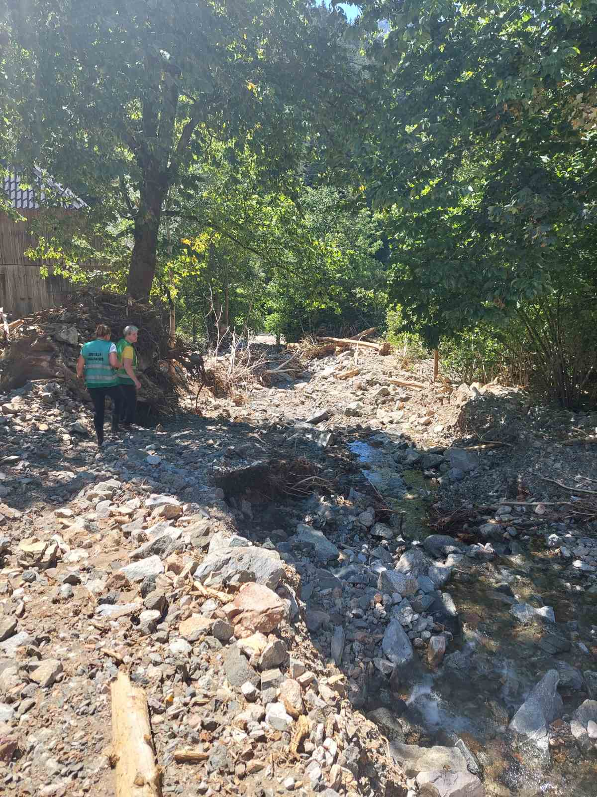
Slika 5: Strokovne delavke na terenu v Črni na Koroškem, 14.8.2023

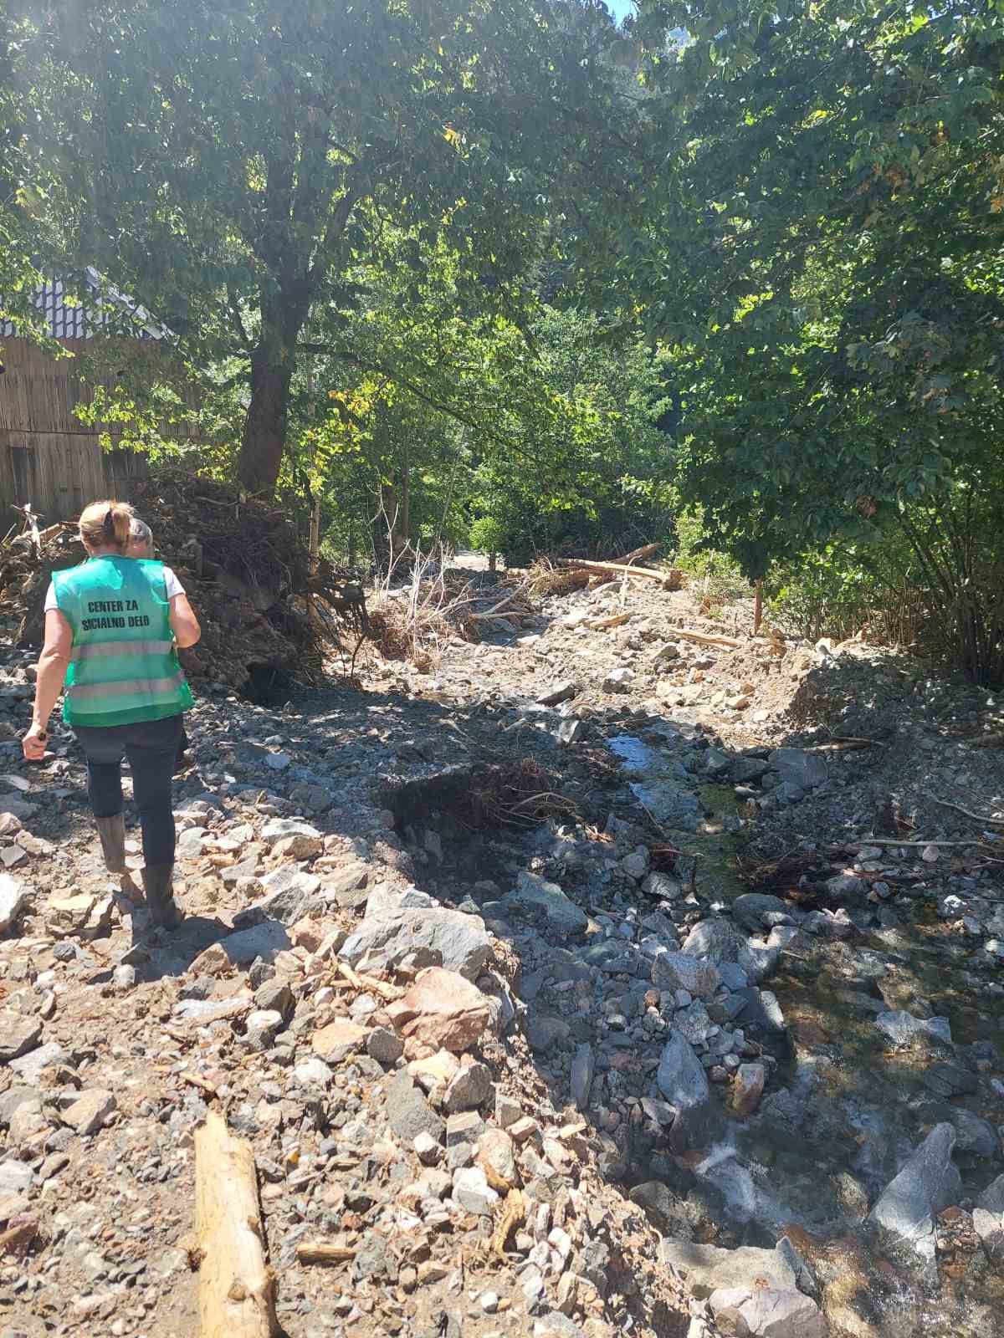
Slika 6: Strokovne delavke na terenu v Črni na Koroškem, 14.8.2023

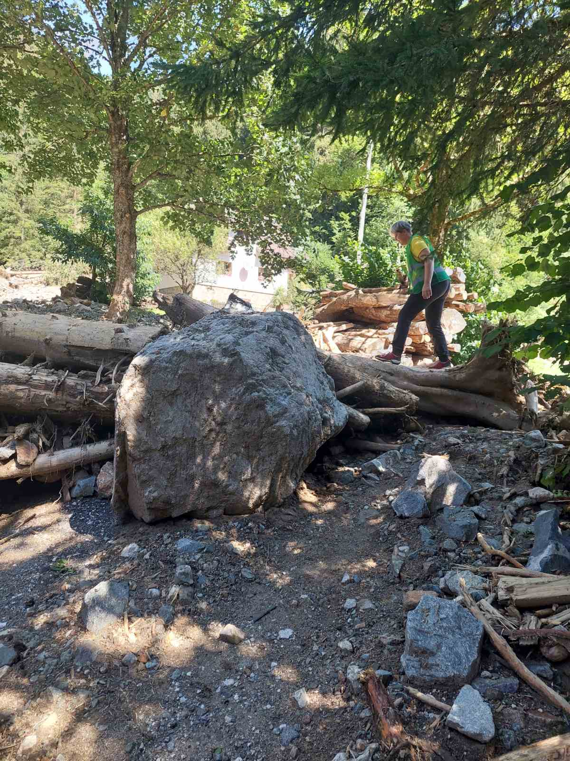
Slika 7: Strokovne delavke na terenu v Črni na Koroškem, 14.8.2023

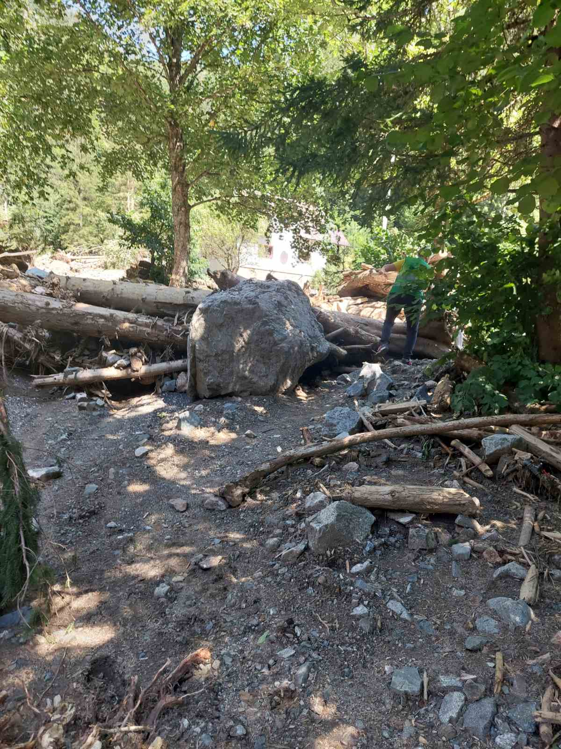
Slika 8: Strokovne delavke na terenu v Črni na Koroškem, 14.8.2023
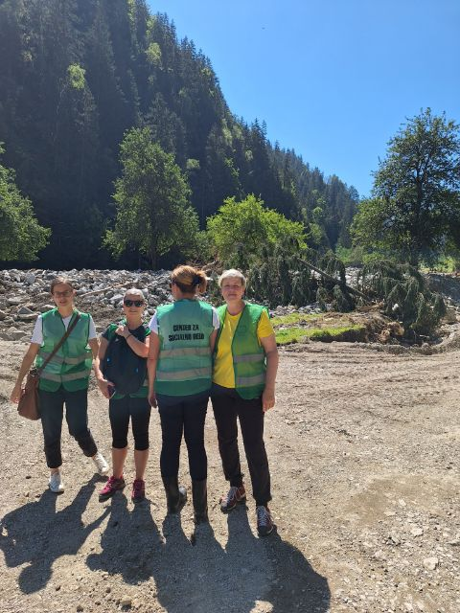
Slika 9: Strokovne delavke na terenu v Črni na Koroškem, 14.8.2023

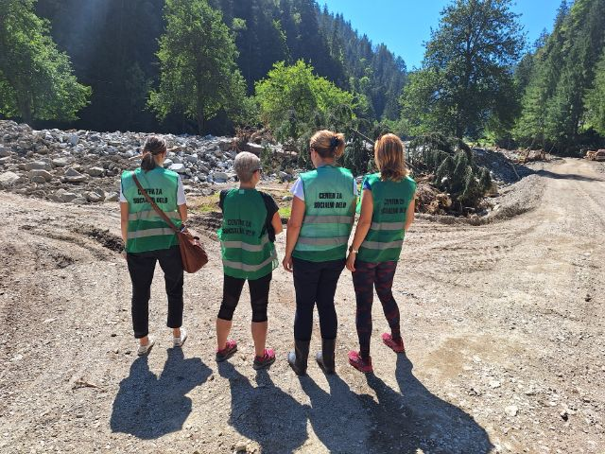
Slika 10: Strokovne delavke na terenu v Črni na Koroškem, 14.8.2023

